26 января в читальном зале центральной районной библиотеки состоялся вечер памяти, посвященный Дню снятия блокады Ленинграда.
Блокаде, в железном кольце которой долгих 900 дней и ночей задыхался Ленинград, был положен конец. Тот день стал одним из самых счастливых в жизни сотен тысяч ленинградцев; одним из самых счастливых - и, одновременно, одним из самых скорбных - потому что каждый доживший до этого праздничного дня за время блокады потерял или родственников, или друзей. Более 600 тысяч человек умерло страшной голодной смертью в окруженном немецкими войсками городе, несколько сотен тысяч - в оккупированной нацистами области.
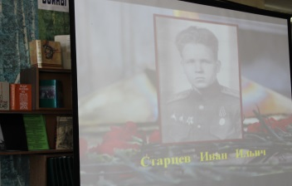
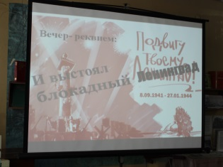
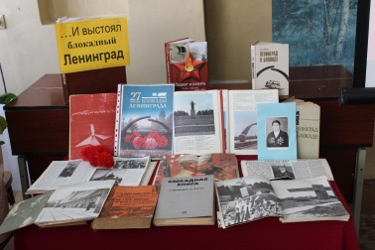
Участниками вечера стали библиотекари сельских библиотек района. Мероприятие прошло как показательное для проведения его в стенах своих библиотек для учеников школ и населения села.


